***Comandi utili script***

Matematiche:

*sort* – Per ordinare magari un array

*abs* – Valore assoluto

*size* – Ricavarsi la dimensione di un array

*median* – Mediana

*mean* – Media (può avere due argomenti e il secondo argomento indica di quanti elementi fare la media)

*input –* Input da tastiera

*max/min –* Trova massimo/minimo

*nthroot* – Radice n-esima di un numero (tipo: nthroot(27,3) voglio la radice terza di 27)

*magic* – Ritorna una matrice n x n creata (tipo: magic(3) darà una matrice 3x3)

*numel* – Restituisce il numero di elementi dell’array

*factorial* – Trova il fattoriale

*taylor* – Sviluppo in serie di Taylor (dando due parametri, in che variabile centrarlo e la funzione di interesse)

Stampa/input/commenti:

*fprintf* – Stampa a schermo

*fomat (es. short/long, ecc.)* – Formattazione di una stringa

*%* - Per mettere i commenti

*Vettori/matrici:*

“,” – Separa gli elementi in colonna

“,” oppure “ “ (spazi) – Separano gli elementi in riga

cat – Concatena array

length – Numero di elementi

*ones –* Array di uni

*zeros –* Array di zeri

*reshape* – Cambio dimensione se dim. è compatibile

*diag(A)* – Crea diagonale (estraendo la diag. di A vettore colonna)

*diag(A, k)* – estrae la k-esima sopra/sotto-diagonale di A come vettore colonna

*repmat(v,h,k,l…)* – Replica la variabile “v” *h* volte in riga, *k* in colonna, ecc.

*x0:dx:x1* – Vettore riga

*eye –* Matrice identica

A(3,2) – Indirizzamento di un singolo elemento a posizione 3,2 della matrice

*end* – Specifica nell’accesso di elementi tramite matrici fino a dove prendere elementi

: - Prende tutti i valori in un range di riga

*‘ - Trasposizione*

***Comandi utili command window***

*clc* – Utile per pulire la command window

*clear* – Pulisce le variabili in memoria

*exist –* Controlla esistenza di una variabile

*global* – Dichiara variabile globale

*who –* Lista le variabili correnti

*help* – Per ricavare la funzionalità di un certo comando

***05/04/2022: Lezione 1: Introduzione a Matlab e primi programmi***

In poche parole, aperto Matlab si ha la *Command Window*, in cui si immettono i comandi, il proprio elenco di variabili (Working Space) e la *Current Folder*, cartella di lavoro attuale e contenuto, operando volendo con un Editor di testo

Matlab legge i file di tipo “.m”, soprattutto script (operazioni su variabili in memoria) e funzioni (calcolo esplicito dei dati di output partendo dagli input). In particolare si consiglia di lavorare nella stessa cartella dei file dove sono gli script, perché Matlab non vede quelli esterni.

La creazione delle *variabili* avviene di solito tramite *assegnazione* (=), usando principalmente il “double”, assieme a char (poco) e i vari tipi di interi (int32/64, uint32/64).

Le operazioni da noi usate sono quindi l’*assegnazione* (=), *uguale logico* (==), *addizione* (+), *sottrazione* (-), la *divisione* (/)

Altri ancora sono la (*) moltiplicazione di due scalari o scalare vettore, che esegue l’operazione degli elementi se effettivamente compatibili, citando anche la moltiplicazione componente a componente (.*) oppure anche la mancanza di output in una operazione (;)

Altro elemento a cui porre particolare attenzione è *l’operatore due punti* (:) che indica “*da a con passo 1*”, oppure anche *x0:dx : x1* che indica “*da x0 a x1 con passo dx*”.

Importante: Matlab parte a contare da 1!

La cosa importante e’ distinguere vettori (matrici ad una sola linea con le quadre) e matrici (spesso usate ed indicate con [], con elementi separati da spazi o virgole e righe separate da punto e virgola).

La creazione delle matrici segue questa logica:

Esempio di creazione di matrice:

A=[1 2; 4 1; 4 6]

A =

1 2

4 1

4 6

*Il ciclo for non è consigliato, il prof stesso dice che leva punti se lo utilizzi, perché risulta inefficiente su righe e colonne.*

Se le operazioni sono compatibili non genera errori facendo:

con le seguenti funzioni di utilità per vettori/matrici:

Matlab di default utilizza la rappresentazione in doppia precisione a 64 bit nell’intervallo [realmin, realmax] oppure anche tramite la precisione di macchina, quindi il più grande errore relativo compiuto nell’approssimazione di un numero reale.

Similmente numeri speciali sono *pi*, *+Inf, -Inf, NaN*.

Si può cambiare il formato di visualizzazione, che non interferisce con il formato di memorizzazioen dei numeri (es. *help format*), decidendo inoltre se memorizzare i numeri in precisione singola oppure precisione doppia (mettendo *single(variabile)* oppure *double(variabile)*).

Anche altri comandi come *fix, round, floor, ceil* servono ad arrotondare.

Per l’output su video si hanno tre modi:

* visualizzazione nome variabile tasto invio
* funzione *disp* (invocata come *disp(variabile)*
* funzione *fprintf* (caratteri speciali \n che va a capo , \t che indenta il testo che segue, %f che indica formato decimale fisso oppure %e che indica formato esponenziale)

Similmente per immettere un testo a video si usa il comando *input* per dare input a linea di comando e scrivere del testo. La command window è limitante, ragion per cui noi operiamo con l’editor di Matlab. É inoltre possibile commentare i programmi con %.

L’idea è quella di crearsi un file con estensione .m e cominciare a lavorarci sopra, ricordandosi di:

* salvare prima di eseguirlo (tramite tasto run dell’editor o scrivendo il nome dello script nella command window)
* dopo ogni istruzione consigliabile andare a capo, con output video minimo necessario
* dare nomi lunghi ma “esplicativi” allo scopo delle variabili
* mettere “clear all” solitamente pulisce il workspace per la nuova esecuzione, è consigliato (sembra l’uso sia deprecato, meglio mettere “clear (nomefile)”)

Andiamo quindi con il primo esercizio:

Una traccia di soluzione può essere:

clear all

crediti=[6 6 9 9 6];

voti=[22 25 27 22 19];

tot_crediti=sum(crediti);

media_pesata=sum(crediti.*voti)/tot_crediti;

fprintf('La media pesata è %2.3f\n', media_pesata);

mediana=median(voti);

fprintf('La mediana è: %2.3f\n', mediana);

maximum=max(voti);

fprintf('Il massimo è: %2.3f\n', maximum);

minimum=min(voti);

fprintf('Il minimo è: %2.3f\n', minimum);

media=mean(voti);

fprintf('La media è: %2.3f\n', media);

Una possibile soluzione è:

clear analisivoti_input

limite=input('Inserisci il limite dei vettori=');

n=1;

crediti=zeros(1, limite);

voti=zeros(1, limite);

while n<=limite

crediti(n)=input('Inserisci i crediti: ');

voti(n)=input('Inserisci il voto: ');

n=n+1;

end;

disp(crediti);

disp(voti);

***12/04/2022: Algebra vettoriale/matricale, istruzioni condizionali/cicli ed esercizi sulle eq. di secondo grado***

In Matlab tutto è una matrice, partendo da [0,0] oppure anche [N,1], [1,N] con le successive definizioni di vettori/matrici:

Per poter capire la dimensione di una variabile si usa *size* oppure *length* per capirne la lunghezza (che corrisponde alla massima dimensiobne e non al numero di elementi).

Infatti:

Per poter creare vettori/matrici abbiamo:

Per ogni comando:

nel primo caso si pone come limite x1, aumento di 1 per default iterativamente

Abbiamo poi la creazione di matrici con tutti 0 oppure tutti 1, avendo come default il formato matriciale nella rappresentazione. Segue *diag*, che permette di creare una matrice avente il vettore come diagonale. Abbiamo poi un’altra serie di comandi:

Possiamo estrarre le diagonali (un solo argomento) oppure la sottodiagonale (due argomenti).

Facendo *diag* di una *diag*, ottengo una matrice diagonalizzata (diagonale con tutti 0 intorno).

E’ possibile indirizzare un singolo elemento matriciale.

Nelle matrici posso estrarre gli elementi singoli tipo con e=A(3,2) oppure dei sottorange, tipo con

r = A(2,[1 3]) che restituisce una porzione. L’accesso di range di elementi in un insieme di righe e colonne avviene con i due punti, fino alla fine delle colonne (keyword *end*)

Nel caso di end:

e dei due punti:

La concatenazione nelle matrici può avvenire con *horzcat* oppure con *vertcat*, inserendo i blocchi per riga e concatenandoli. Essi devono avere le giuste dimensioni (quadrate/rettangolari, non come i magici array incompleti di una nostra vecchia conoscenza), altrimenti darà errore di inconsistenza.

Le operazioni con i vettori sono:

Attenzione a come si opera sui vettori in Matlab, visti come matrici ad una riga, quindi fatti in riga oppure colonna. Ricordiamo che quelli colonna sono distinti da “;” mentre in riga si mettono virgole oppure spazi per separare gli elementi.

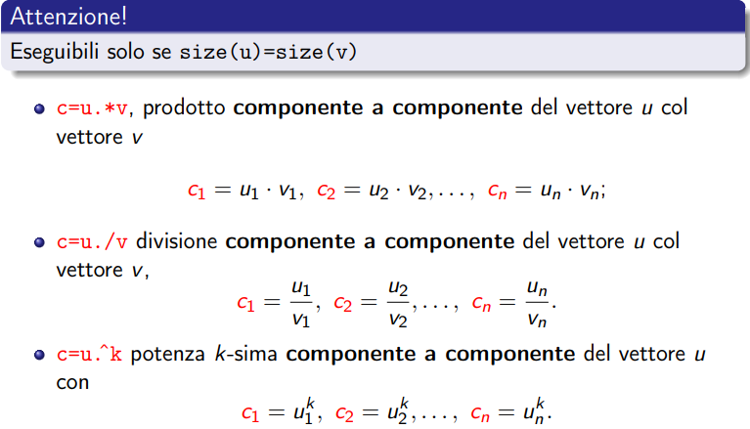

Lo standard per Matlab sono le matrici, il prof lo sottolinea sempre, come si vede non elevando a potenza ogni componente ma tutta la matrice:

Quindi attenzione alle dimensioni nei casi (attenzione che la trasposizione ha sempre priorita’ su tutto, facendo prima quella poi le altre operazioni):

Con i successivi esempi:

Parliamo quindi di *istruzioni condizionali e cicli*, fatti nel seguente modo:

Con la classica sintassi:

Per poi avere la condizione multipla:

con *elseif* ed *else-if* che sono quasi equivalente, dato che:

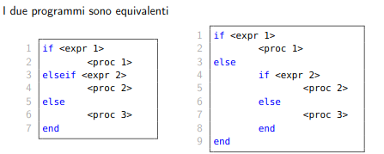

Le espressioni logiche sono le classiche:

Un classico errore e’ di confondere ‘=’ con ‘==’, quindi il primo assegnazione ed il secondo uguaglianza. Similmente esistono istruzioni logiche vettoriali:

La classica sintassi di scelta multipla e’ lo *switch*:

Ad esempio vogliamo vedere se la stringa corrisponde ad uno dei casi, con l’esempio della funzione sign che restituisce un array Y della stessa taglia di X:

Attenzione all’inefficienza dei cicli for, a cui viene dato un range di variazione ordinato, oppure il ciclo while.

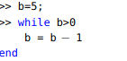

Sappiamo appunto che il for non ha bisogno di incrementare l’indice, il while ovviamente sì.

Esaminiamo quindi gli esercizi della lezione:

Per l’esercizio 2.1.a si articola:

Con i seguenti passi come traccia per lo script eq2gr.m:

testandolo sui seguenti dati:

preparando uno script chiamante main2_1a.m che:

Mia soluzione a eq2gr.m

clear;

close all;

%%Settare il formato di visualizzazione

fprintf("Risoluzione eq. secondo grado\n");

a=input("Inserire a:\n");

b=input("Inserire b:\n");

c=input("Inserire c:\n");

x1=0; x2=0;

if a ~= 0 && b ~= 0 && c ~= 0

delta=sqrt(b^2-4*a*c);

if delta < 0

fprintf("Nessuna soluzione reale\n");

end

if delta==0

x1=-b/2*a;

x2=x1;

fprintf("Soluzioni coincidenti\n");

disp(x1);

disp(x2);

end

x1=(-b-delta)/2*a;

x2=(-b+delta)/2*a;

fprintf("Soluzione x1: \n");

disp(x1);

fprintf("Soluzione x2: \n");

disp(x2);

else

fprintf("Errore\n");

end

Lo script chiamante incorpora metà funzionalità richieste dall’altro, io al momento lo richiamo e basta nel file main2_1a.m:

clear;

close all;

eq2gr;

L’esercizio 2.1.b invece richiede di implementare le formule stabili:

Creandosi un altro script che è eq2grstab_all.m con la seguente idea in pseudocodice:

testando i dati sullo script *main2_2.m*, modificando il main precedente:

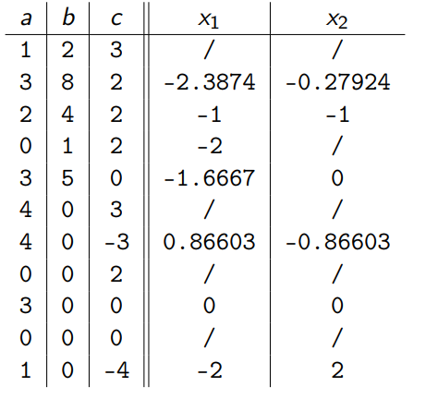

Segue un esercizio facoltativo che si struttura così:

specificando nel caso di stampa su file l’apertura di stream con relativo permesso (in questo caso *w* per scrittura) e successiva stampa, poi corretta chiusura, nel seguente modo

*Esercizi Matlab Grader*

Non giusta, ma tanto per averla:

N=10;

u=1:2:N;

w=(1:sqrt(N));

Z=[1 2 3 4 5 6 7 8 9 10; 11 12 13 14 15 16 17 18 19 20];

z=Z(1:2(N-2));

c=(1:factorial(exp(x)));

d = 1./(1:N).*((-1).^(2:N+1));